Гуманитарный архив. Краткое описание.

Введение
Предполагается, что, приступая к работе с БД Гуманитарный архив, Пользователь знаком с системой ИРБИС, и в данном документе описаны лишь отдельные аспекты, отражающие особенности работы.

Дистрибутивная тестовая БД GUAR «Гуманитарный Архив» содержит примеры, взятые из следующих Интернет - архивов:
- РГАЛИ – Рос. Гос. Архив литературы и искусства http://www.rgali.ru/
- ГАРФ – Гос. Архив РФ http://opisi.garf.su/default.asp?base=garf&menu=2&v=5&node=483&cf=325804&co=269682&fond=1636&opis=2160
- ЦДАВОВ Украины – Центр. Гос. Архив высших органов власти Украины http://err.tsdavo.org.ua/1/stocks/60825253/61546929/
- РГИА – Рос. Гос. Исторический Архив http://www.fgurgia.ru/start.do

Рассматриваются следующие объекты описания в БД:
- Фонд (РЛ Fond),
- Опись (РЛ Opis),
- Дело (РЛ Delo)
- Документ (РЛ Guar)
- Лист (РЛ List – аналитическое описание)

Предлагаемая технология ввода обеспечивает автоматическое установление иерархических связей между записями, что используется при поиске и отражается в форматах просмотра, позволяя «путешествовать по фонду»: при просмотре любой записи показываются прямые отсылки вверх (ко всем записям всех, более высоких уровней), и вниз (ко всем записям всех, более низких уровней). Ссылки отражаются в форматах просмотра и дают возможность прямого перехода на связанные документы. Отработка связей между объектами разных типов была основной задачей первого этапа разработки.
Для автоматического установления связей предлагается вводить записи в последовательности «сверху - вниз», то есть в последовательности Фонд – (Подфонд) – Опись – (Подопись) – Дело – Документ – Лист

За основу описания специфических характеристик архивных материалов приняты рекомендации РУСМАРКа (набор и содержание полей описания), однако для части полей, содержащих повторное введение однотипной информации, предложены другие решения. На уровне экспорта-импорта согласование форматов обеспечивается (в настоящее время формат экспорта в РУСМАРК находится в работе).

Поисковый аппарат БД включает специфические средства Архивов:
    - Схема классификации Архива (БД GUSK)
    - Рубрикатор фондов (БД GURF).
Оба эти Рубрикатора по своей структуре идентичны БД HELP – Рубрикатор ГРНТИ в ИРБИС; они могут иметь иерархическую структуру и подготавливаются Пользователем в виде отдельных БД.
Тестовая БД «Рубрикатор фондов» GURF содержит фрагменты рубрикаторов Архивов, из которых взяты тестовые примеры документов.
Тестовая БД «Схема классификации Архива» GUSK содержит фрагменты классификации РГАЛИ.
- Схема систематизации описи также может иметь иерархическую структуру и вводится в запись каждой ОПИСИ
- Словари: «Вид/тип документа», персоны, названия, крайние даты, тематическая классификация, географические рубрики, схема классификации, ключевые слова и др.

К документации прилагается Таблица форматов, специфических для данной задачи, - файл guar_PFT.doc

Для начала работы необходимо:
- Создать 3 произвольных БД с именами:
- GUAR (Гуманитарный Архив),
- GUSK (Схема классификации архива)
- GURF (Рубрикатор фондов)
- Скопировать в эти БД соответствующие директории из дистрибутива

Ниже рассматриваются две задачи: Ввод данных и Просмотр.

ВВОД ДАННЫХ

Для автоматического установления связей между записями и исключения повторного ввода одних и тех же данных предлагается ввод с использованием технологии «Оперативные режимы», гибко настроенной на разные записи и разные ситуации. Это по существу – средство КАТАЛОГИЗАТОРА

1. Запись ФОНД. Она описывает отдельный фонд Архива в целом, и по существу является виртуальной записью (не может быть «выдана» Пользователю).

Запись фонда создается вручную и сразу после ее сохранения возникает накладка

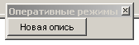

При нажатии кнопки открывается опросный лист, в котором можно задать
- Вид нового документа (по умолчанию – опись)
- Строку (строки) из оглавления с данными описей, если оглавление введено,
ИЛИ
- Номера новых описей, если оглавление не введено (задается перечислением или интервалом).
За одно выполнение будет введено столько новых записей, сколько отмечено строк в оглавлении или задано номеров (раскумулированных).

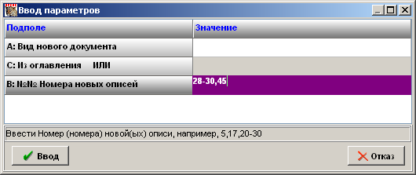

После нажатия кнопки «Ввод» выполняется глобальная корректировка, по завершении которой выдается сообщение о наличии новых записей, а также о том, что среди заданных номеров обнаружены дублетные (либо внутри заданных номеров, либо введенным ранее), которые были отвергнуты.
При этом появились новые кнопки «Оперативные режимы»; у каждой кнопки есть подсказка (при наведении на нее мышки) – можно перейти к вновь созданным в данном сеансе записям или ко ВСЕМ описям данного фонда; кнопка «Х» служит для удаления кнопки «Перейти к новым».
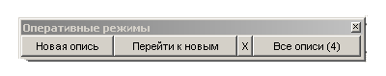
По кнопке «Перейти к новым» переходим к записи ОПИСЬ для ее пополнения.

- Запись ОПИСЬ. Она представляет собой по существу инвентарную книгу части фонда; может быть выдана (предусмотрено поле экземпляров 910).

Созданная запись уже содержит ссылку на запись фонда, все нумерационные данные и сформированный шифр.
В запись вводится поле 327 – Схема систематизации описи, которая может быть многоуровневой, а также может быть введено оглавление – перечень Дел и/или Документов, зафиксированных в данной Описи.
На эти Дела и/иди Документы могут быть созданы отдельные записи.
Кнопки «Оперативные режимы» позволяют перейти к записи ФОНДА, а также создавать новые записи дел/документов.

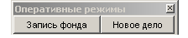

Опросный лист (при нажатии кнопки «Новое дело») включает :

- Вид нового документа (по умолчанию «Дело» - формируется запись РЛ Delo; может быть задано «ед. хр.» - формируется запись документа РЛ Guar)
- Раздел схемы систематизации описи (ССО), к которому относятся ВСЕ создаваемые в данном выполнении Дела/Документы
- Строку (строки) из оглавления с данными дел/документов, если оглавление введено,
ИЛИ
- Номера новых дел/документов, если оглавление не введено (задается перечислением или интервалом).
За одно выполнение будет введено столько новых записей, сколько отмечено строк в оглавлении или задано номеров (раскумулированных). В каждую запись будет введено поле «Раздел ССО»

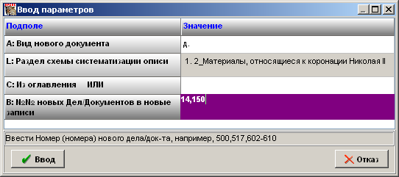

После нажатия кнопки «Ввод» выполняется глобальная корректировка, по завершении которой выдается сообщение о наличии новых записей, а также о том, что среди заданных номеров обнаружены дублетные (либо внутри заданных номеров, либо введенным ранее), которые были отвергнуты.
При этом появляются новые кнопки «Оперативные режимы»; у каждой кнопки есть подсказка (при наведении на нее мышки) - можно перейти к вновь созданным в данном сеансе записям или ко ВСЕМ делам /документам данной описи (с указанием их числа); кнопка «Х» служит для удаления кнопки «Перейти к новым».

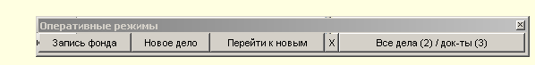

По кнопке «Перейти к новым» переходим к записи Дела или Документа для ее пополнения.

- Запись ДЕЛО. Оно представляет собой, например, папку с документами; может быть выдано на руки (предусмотрено поле экземпляров 910).

Созданная запись уже содержит ссылки на запись описи и запись фонда, все нумерационные данные и сформированный шифр.
В запись дополнительно вводятся необходимые данные; может быть введено оглавление – перечень Документов, собранных в данном деле. На эти Документы могут быть созданы отдельные записи.
Кнопки «Оперативные режимы» позволяют перейти к записи ФОНДА, к записи ОПИСИ, а также создавать новые записи документов.

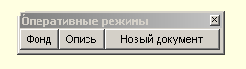

Опросный лист (при нажатии кнопки «Новый документ») включает :
- Вид нового документа (по умолчанию – ед. хр.)
- Строку (строки) из оглавления, если оглавление введено,
ИЛИ
- Номера новых документов, если оглавление не введено (задается перечислением или интервалом).
За одно выполнение будет введено столько новых записей, сколько отмечено строк в оглавлении или задано номеров (раскумулированных).

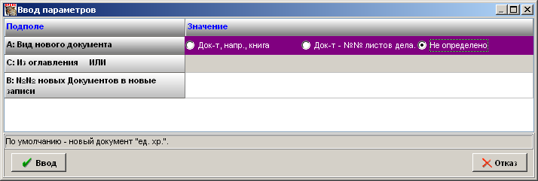

После нажатия кнопки «Ввод» выполняется глобальная корректировка, по завершении которой выдается сообщение о наличии новых записей, а также о том, что среди заданных номеров обнаружены дублетные (либо внутри заданных номеров, либо введенным ранее), которые были отвергнуты.
При этом в «Оперативные режимы» появились новые кнопки; у каждой кнопки есть подсказка (при наведении на нее мышки) – можно перейти к вновь созданным в данном сеансе записям или ко ВСЕМ документам данного Дела; кнопка «Х» служит для удаления кнопки «Перейти к новым».

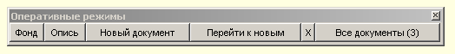

- Запись ДОКУМЕНТ (ед. хр.). Это может быть, например, отдельный документ Дела, или рукопись, или книга, опубликованная официально или самостоятельно, на любом носителе и т. п.; может быть выдан на руки (предусмотрено поле экземпляров 910).

Созданная запись уже содержит ссылки на запись Дела (если есть), на запись Описи (если есть) и запись Фонда, все нумерационные данные и сформированный шифр.
В запись дополнительно вводятся необходимые данные; может быть введено оглавление (содержание). Специфическое поле – Примечание об особенностях отдельных листов книги (например, наличие дарственных надписей, автографов и т.п.). На эти Листы могут быть созданы отдельные записи в формате Аналитического описания.
Кнопки «Оперативные режимы» позволяют перейти к записи ФОНДА, к записи ОПИСИ, к записи Дела, также создавать новые записи Листов. Однако запись Документ могла быть создана непосредственно из записи Фонда или записи Описи, минуя промежуточные уровни иерархии, и тогда в «Оперативных режимах» будут только кнопки, соответствующие реальным связям.

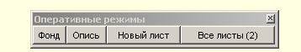

Опросный лист (при нажатии кнопки «Новый лист») включает :
- Вид нового документа (по умолчанию – лист)
- Строку (строки) из поля примечания 392, если оно введено,
ИЛИ
- Номера новых листов, если поле 392.

За одно выполнение будет введено столько новых записей, сколько отмечено строк в поле примечания или задано номеров (раскумулированных).

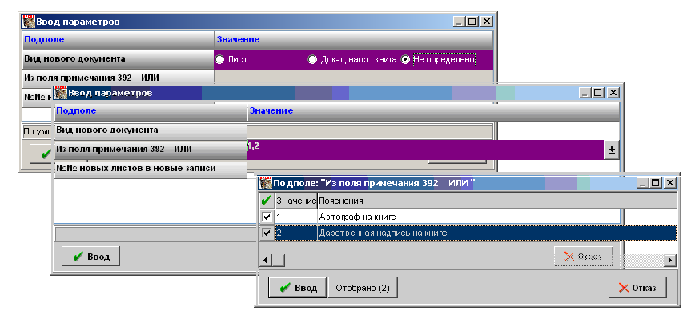
После нажатия кнопки «Ввод» выполняется глобальная корректировка, по завершении которой выдается сообщение о наличии новых записей, а также о том, что среди заданных номеров обнаружены дублетные (либо внутри заданных номеров, либо введенным ранее), которые были отвергнуты.
При этом в «Оперативные режимы» появились новые кнопки; у каждой кнопки есть подсказка (при наведении на нее мышки) – можно перейти к вновь созданным в данном сеансе записям или ко ВСЕМ листам данного Документа; кнопка «Х» служит для удаления кнопки «Перейти к новым».

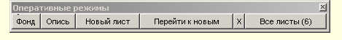

Примечание. Если в опросном листе не задана нумерация для нового документа, то он будет все равно сформирован в соответствии с данными «по умолчанию» (в зависимости от исходной записи), но вместо номера в поле 852 и в шифре будут стоять ???. ФЛК об этом сообщит, и такой вид работы также допустим.

- ПРОСМОТР ДАННЫХ

Наличие связей между записями позволяет пройти от записи фонда по иерархии вплоть до отдельных документов и листов и закончить экспортом отмеченных записей в формате ИРБИС или РУСМАРК.

Ниже это показано на двух примерах записей Фонда в тестовой БД GUAR в АРМ ЧИТАТЕЛЬ

Пример 1. ГАРФ. Фонд № 601. Император Николай II.

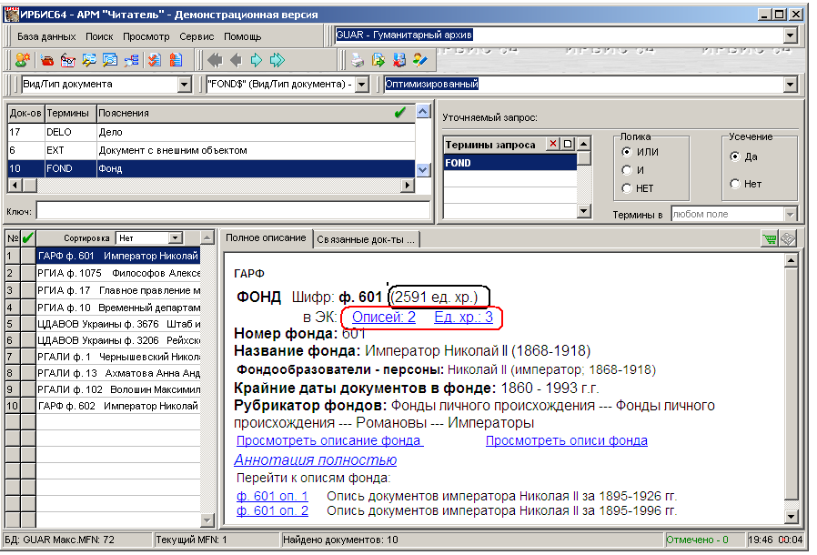

Здесь черным отмечено число записей в фонде, взятое из поля «Количественные характеристики», введенное каталогизатором при вводе в БД.
Красным показано число записей реально введенное в электронный каталог. Это прямые ссылки для перехода к соответствующим записям.
Ссылки «Просмотреть описание фонда» и «Аннотация полностью» дают переход к расширенному показу.

По ссылке «Просмотреть описи фонда» в новом окне показан список Описей Фонда

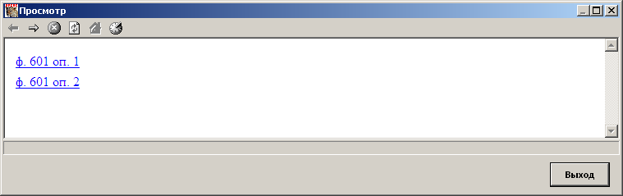

Выбрав нужную ссылку, видим раскрываемую иерархическую структуру Схемы систематизации выбранной описи.

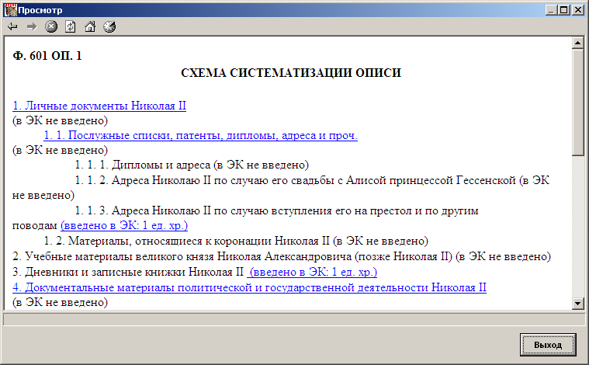

По ссылке «введено в ЭК» переходим непосредственно к записи документа

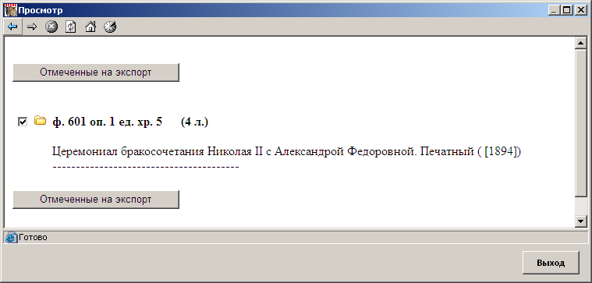

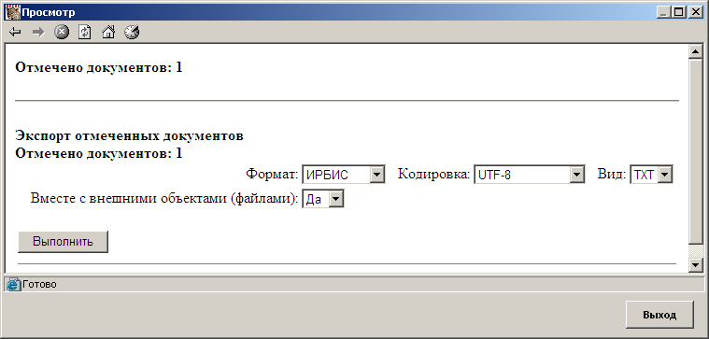

Пример 2. РГАЛИ. Фонд №102. Волошин М.А.

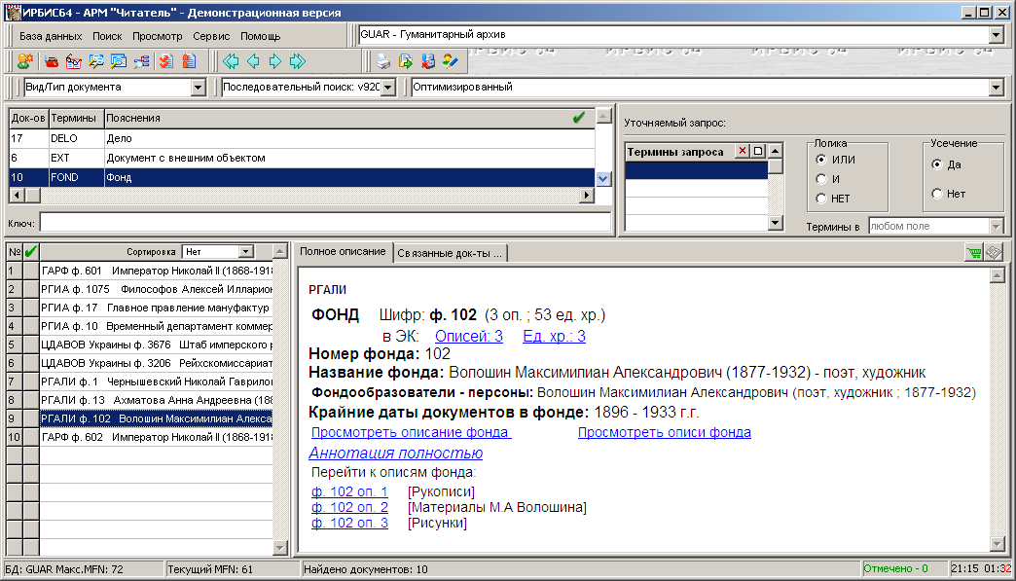

По ссылке «Перейти к описям фонда» переходим к описи Ф. 102 оп. 3 [Рисунки]

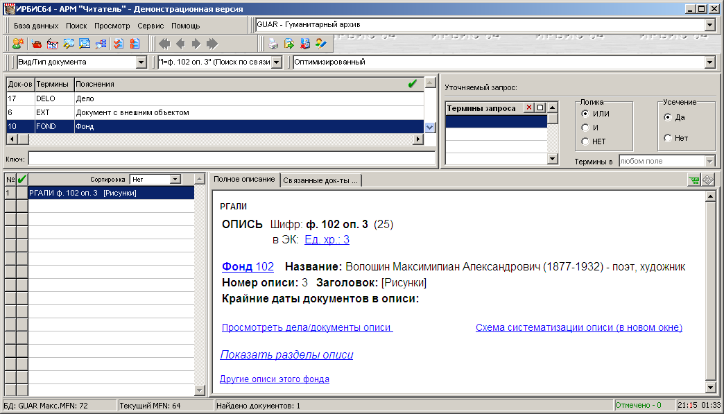

По ссылке «Фонд 102» можно вернуться к записи фонда.

По ссылке «Просмотреть дела/документы описи» будут показаны все записи в структуре таблицы

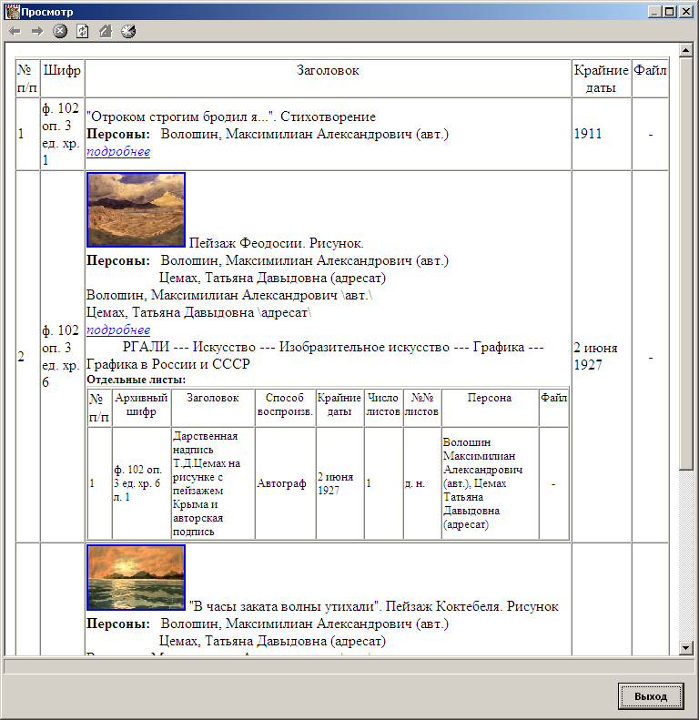

По ссылке «подробнее» будут показаны примечания

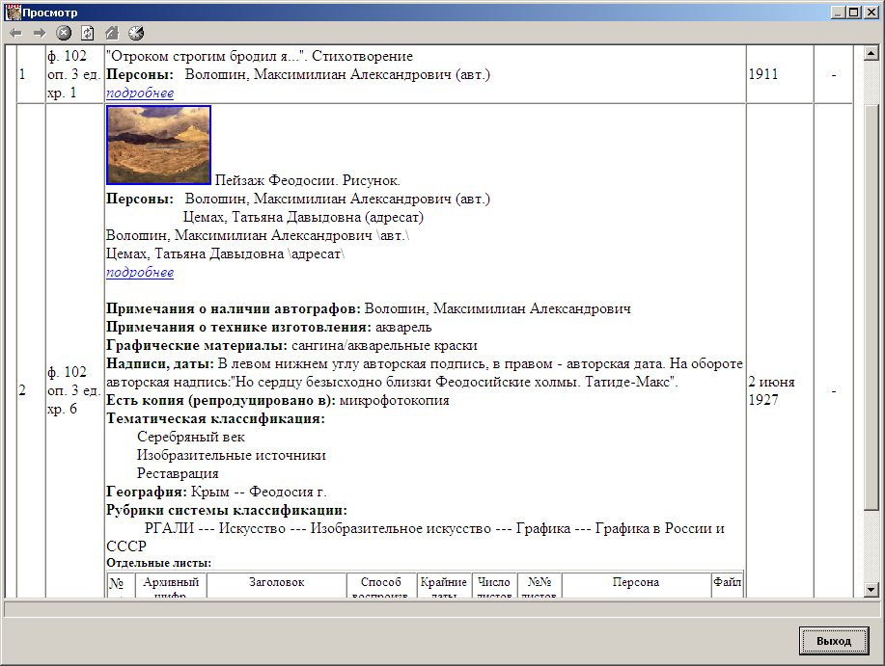

Возвратившись к описанию описи (кнопка «выход») по ссылке «Схема систематизации описи (в новом окне)» видим в данном примере не иерархическую структуру

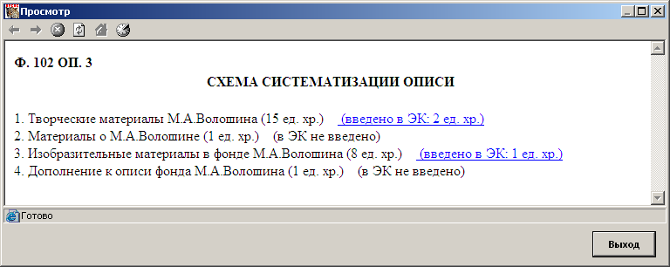

По ссылке «введено в ЭК 2 ед. хр.» видим записи, относящиеся к выбранному разделу Схемы систематизации, здесь их можно отметить для экспорта.

, , 

